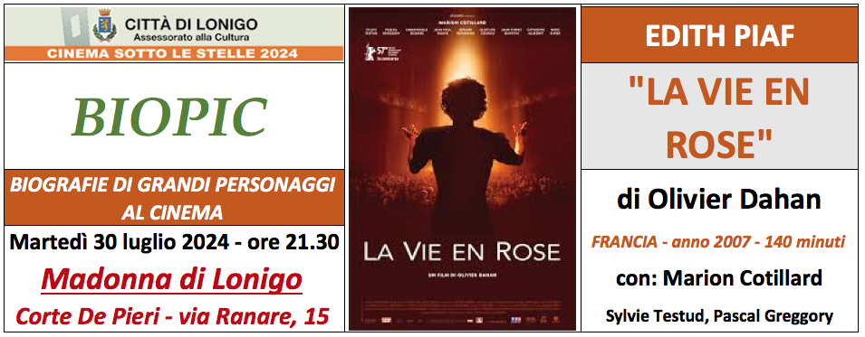

LA TRAMA

Parigi, 1918. La piccola Édith vive in povertà divisa tra le cure della madre, una cantante di strada, e della nonna materna. Quando il padre Louis, artista circense partito per la guerra, torna in licenza e scopre la situazione in cui vive sua figlia, affida la bambina alla propria madre, Louise Léontine Gassion detta Madame Tine, tenutaria di una casa di tolleranza.
Qui Édith conosce per la prima volta il vero affetto grazie alle cure delle "ragazze", in particolare Titine, che le fa da madre. A causa di un'infezione agli occhi la piccola perde la vista, che riacquista dopo un pellegrinaggio alla tomba di santa Teresa di Lisieux. Tornato dal fronte, il padre riprende con sé Édith, contro la volontà di Titine. Presto scopre il talento canoro della bambina che comincia a cantare per strada…

LA CRITICA

Applausi, commozione e un pizzico di stupore. Erano anni che Berlino non azzeccava l'apertura, diciamolo. Invece 'La môme' ('La vie en rose') di Olivier Dahan, 140 minuti sulla vita e l'arte di Edith Piaf, è il filmone che ogni festival sogna per l'inaugurazione. Un esempio, oggi sempre più raro, di buon cinema popolare, pieno di ambienti, di personaggi, di sentimenti. Il ritratto di una figura leggendaria sbozzato con tratto generoso e rotondo, senza esibire artifici formali invadenti, ma evitando anche la retorica o le riverniciature di nuovo di tanti pessimi biopic.
Intanto Marion Cotillard, truccatissima ma mai ridicola, invecchia, ringiovanisce, canta in playback, si confronta con la vera Piaf rilanciandone, auguriamoci, la leggenda con questo film 'per tutti', come si diceva un tempo, che potrebbe accontentare, chissà, anche i palati più esigenti.
---°°°---
Piacerà a quelli che... dove c'è il drammone che t'angoscia, ma anche gli intermezzi musicali che ti ristorano l'anima. Dove non sono evitati i momenti duri, ma sono accuratamente dribblati i lati solo sgradevoli. La droga (che fu la vera assassina di Edith) è solo enunciata. I suoi molti giovani amanti neppure nominati (fece da nave scuola, tra l'altro, a un paio di emigranti con le pezze al culo destinati a diventare Yves Montand e Charles Aznavour).
CURIOSITÁ

Alcune canzoni del primo repertorio della Piaf non sono mai state incise o non ne esiste una registrazione in qualità ottimale, per cui nel film sono state reinterpretate dall'artista Jil Aigrot.

